机密★启用前
2021年福建省普通高中学业水平选择性考试
物理试题
一、单项选择题：本题共4小题，每小题4分，共6分.在每小题给出的四个选项中，只有一项是符合题目要求的.
1.一游客在武夷山九曲溪乘竹筏漂流，途经双乳峰附近的M点和玉女峰附近的N点，如图所示.已知该游客从M点漂流到N点的路程为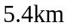，用时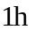，M、N间的直线距离为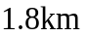，则从M点漂流到N点的过程中
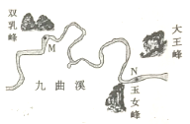
A.该游客的位移大小为
B.该游客的平均速率为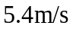
C.该游客的平均速度大小为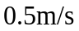
D.若以所乘竹筏为参考系，玉女峰的平均速度为0
2.一对平行金属板中存在匀强电场和匀强磁场，其中电场的方向与金属板垂直，磁场的方向与金属板平行且垂直纸面向里，如图所示.一质子（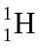）以速度自O点沿中轴线射入，恰沿中轴线做匀速直线运动.下列粒子分别自O点沿中轴线射入，能够做匀速直线运动的是（所有粒子均不考虑重力的影响）
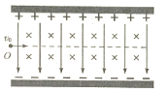
A.以速度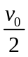的射入的正电子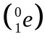
B.以速度射入的电子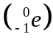
C.以速度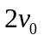射入的核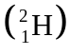
D.以速度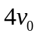射入的a粒子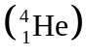
3.某住宅小区变压器给住户供电的电路示意图如图所示，图中R为输电线的总电阻.若变压器视为理想变压器，所有电表视为理想电表，不考虑变压器的输入电压随负载变化，则当住户使用的用电器增加时，图中各电表的示数变化情况是
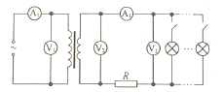
A.增大，不变，增大
B.增大，减小，增大
C.增大，增大，减小
D.增大，不变，减小
4.福建属于台风频发地区，各类户外设施建设都要考虑台风影响.已知10级台风的风速范围为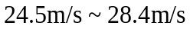，16级台风的风速范围为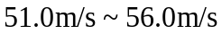.若台风迎面垂直吹向一固定的交通标志牌，则16级台风对该交通标志牌的作用力大小约为10级台风的
A.2倍 B.4倍 C.8倍 D.16倍
二、多项选择题：本题共4小题，每小题6分，共24.每小题有多项符合题目要求，全部选对的得6分，选对但不全的得3分，有选错的得0分.
5.以声波作为信息载体的水声通信是水下长距离通信的主要手段.2020年11月10日，中国载人潜水器“奋斗者”号创造了10909米深潜纪录.此次深潜作业利用了水声通信和电磁通信等多种通信方式进行指令传输或数据交换，如图所示.下列说法正确的是
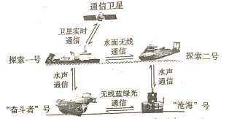
A.“奋斗者”号与“探索一号”通信的信息载体属于横波
B.“奋斗者”号与“沧海”号通信的信息载体属于横波
C.“探索一号”与通信卫星的实时通信可以通过机械波实现
D.“探索一号”与“探索二号”的通信过程也是能量传播的过程.
6.如图，四条相互平行的细长直导线垂直坐标系xOy平面，导线与坐标平面的交点为a、b、c、d四点.已知a、b、c、d为正方形的四个顶点，正方形中心位于坐标原点O，e为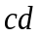的中点且在y轴上；四条导线中的电流大小相等，其中过a点的导线的电流方向垂直坐标平面向里，其余导线电流方向垂直坐标平面向外.则
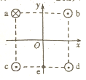
A.O点的磁感应强度为0
B.O点的磁感应强度方向由O指向c
C.e点的磁感应强度方向沿y轴正方向
D.e点的磁感应强度方向沿y轴负方向
7.如图，P、Q是两根固定在水平面内的光滑平行金属导轨，间距为L，导轨足够长且电阻可忽略不计.图中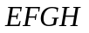矩形区域有一方向垂直导轨平面向上、感应强度大小为B的匀强磁场.在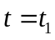时刻，两均匀金属棒a、b分别从磁场边界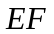、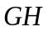进入磁场，速度大小均为；一段时间后，流经a棒的电流为0，此时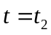，b棒仍位于磁场区域内.已知金属棒a、b相同材料制成，长度均为L，电阻分别为R和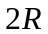，a棒的质量为m.在运动过程中两金属棒始终与导轨垂直且接触良好，a、b棒没有相碰，则
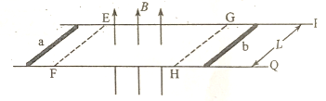
A.时刻a棒加速度大小为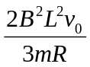
B.时刻b棒的速度为0
C.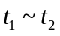时间内，通过a棒横截面的电荷量是b棒的2倍
D.时间内，a棒产生的焦耳热为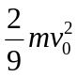
8.两位科学家因为在银河系中心发现了一个超大质量的致密天体而获得了2020年诺贝尔物理学奖.他们对一颗靠近银河系中心的恒星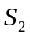的位置变化进行了持续观测，记录到的的椭圆轨道如图所示.图中O为椭圆的一个焦点，椭圆偏心率（离心率）约为0.87.P、Q分别为轨道的远银心点和近银心点，Q与O的距离约为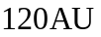（太阳到地球的距离为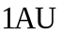），的运行周期约为16年.假设的运动轨迹主要受银河系中心致密天体的万有引力影响，根据上述数据及日常的天文知识，可以推出
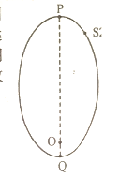
A.与银河系中心致密天体的质量之比
B.银河系中心致密天体与太阳的质量之比
C.在P点与Q点的速度大小之比
D.在P点与Q点的加速度大小之比
三、非选择题：共60分，其中9、10题为填空题，11、12为实验题，13～15题为计算题.考生根据要求作答.
9.（4分）
核污水中常含有氚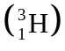等放射性核素，处置不当将严重威胁人类安全.氚衰变的半衰期长达12.5年，衰变方程为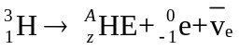其中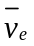是质量可忽略不计的中性粒子，Z=__________，A=__________.若将含有质量为m的氚的核污水排入大海，即使经过50年，排入海中的氚还剩__________m（用分数表示）.
10.（4分）
如图，一定质量的理想气体由状态A变化到状态B，该过程气体对外__________“做正功”或“做负功”或“不做功”），气体的温度__________（填“升高”“降低”“先升高后降低”或“始终不变”）.
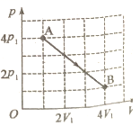
11.（6分）
某实验小组使用多用电表和螺旋测微器测量一长度为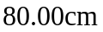电阻丝的电阻率，该电阻丝的电阻值约为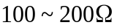，材料未知.实验过程如下：
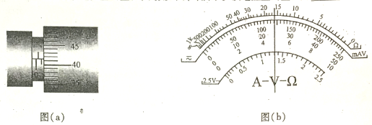
（1）用螺旋测微器测量该电阻丝的直径，示数如图（a）所示.该电阻丝的直径为__________.
（2）对多用电表进行机械调零.
（3）将多用电表的选择开关旋至__________倍率的电阻挡（填“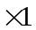”“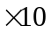”“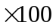”或“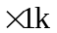”）.
（4）将黑、红表笔短接，调节欧姆调零旋钮，使指针指在电阻挡零刻度线.
（5）将黑、红表笔并接在待测电阻丝两端，多用电表的示数如图（b）所示.该电阻丝的电阻值为__________.
（6）测量完成之后，将表笔从插孔拔出，并将选择开关旋到“OFF”位置.
（7）实验测得的该电阻丝电阻率为__________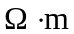（结果保留3位有效数字）.
12.（6分）
某实验小组利用图（a）所示的实验装置探究空气阻力与速度的关系，实验过程如下：
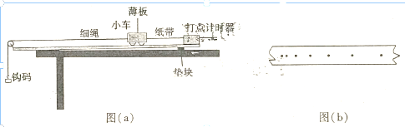
（1）首先将未安装薄板的小车置于带有定滑轮的木板上，然后将纸带穿过打点计时器与小车相连.
（2）用垫块将木板一端垫高，调整垫块位置，平衡小车所受摩擦力及其他阻力.若某次调整过程中打出的纸带如图（b）所示（纸带上的点由左至右依次打出），则垫块应该__________（填“往左移”“往右移”或“固定不动”）.
（3）在细绳一端挂上钩码，另一端通过定滑轮系在小车前端.
（4）把小车靠近打点计时器，接通电源，将小车由静止释放小车拖动纸带下滑，打出的纸带一部分如图（c）所示.已知打点计时器所用交流电的频率为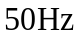，纸带上标出的每两个相邻计数点之间还有4个打出的点未画出.打出F点时小车的速度大小为__________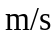（结果保留2位小数）
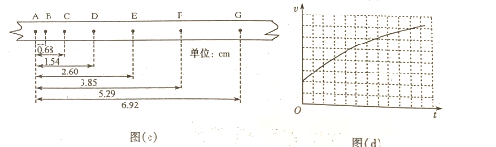
（5）保持小车和钩码的质量不变，在小车上安装一薄板.实验近似得到的某时刻起小车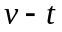图像如图（d）所示，由图像可知小车加速度大小__________（填“逐渐变大”“逐渐变小”或“保持不变”）.据此可以得到的实验结论是__________.
13.（12分）
一火星探测器着陆火星之前，需经历动力减速、悬停避障两个阶段.在动力减速阶段，探测器速度大小由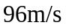减小到0，历时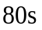.在悬停避障阶段，探测器启用最大推力为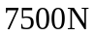的变推力发动机，在距火星表面约百米高度处悬停，寻找着陆点.已知火星半径约为地球半径的，火星质量约为地球质量的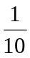，地球表面重力加速度大小取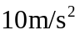，探测器在动力减速阶段的运动视为竖直向下的匀减速运动.求：
（1）在动力减速阶段，探测器的加速度大小和下降距离；
（2）在悬停避障阶段，能借助该变推力发动机实现悬停的探测器的最大质量.
14.（12分）
如图（a），一倾角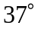的固定斜面的段粗糙，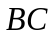段光滑.斜面上一轻质弹簧的一端固定在底端C处，弹簧的原长与长度相同.一小滑块在沿斜面向下的拉力T作用下，由A处从静止开始下滑，当滑块第一次到达B点时撤去T.T随滑块沿斜面下滑的位移；的变化关系如图（b）所示.已知段长度为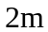，滑块质量为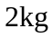，滑块与斜面段的动摩擦因数为0.5，弹簧始终在弹性限度内，重力加速度大小取，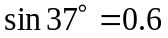.求：
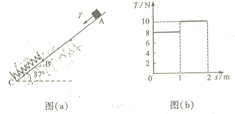
（1）当拉力为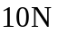时，滑块的加速度大小；
（2）滑块第一次到达B点时的动能；
（3）滑块第一次在B点与弹簧脱离后，沿斜面上滑的最大距离.
15.（16分）
如图（a），同一竖直平面内A、B、M、N四点距O点的距离均为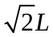，O为水平连线的中点，M、N在连线的中垂线上.A、B两点分别固定有一点电荷，电荷量均为Q（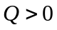）.以O为原点，竖直向下为正方向建立x轴.若取无穷远处为电势零点，则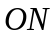上的电势随位置x的变化关系如图（b）所示.一电荷量为Q（）的小球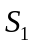以一定初动能从M点竖直下落，一段时间后经过N点，其在段运动的加速度大小随位置x的变化关系如图（c）所示.图中g为重力加速度大小，k为静电力常量.
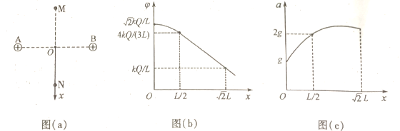
（1）求小球在M点所受电场力大小.
（2）当小球运动到N点时，恰与一沿x轴负方向运动的不带电绝缘小球发生弹性碰撞.已知与的质量相等，碰撞前，后的动能均为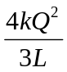，碰撞时间极短.求碰撞前的动量大小.
（3）现将固定在N点，为保证能运动到N点与之相碰，从M点下落时的初动能须满足什么条件？

物理试题参考答案
一、单项选择题
1.C 2.B 3.D 4.B
二、多项选择题
5.BD 6.BD 7.AD 8.BCD
三、非选择题
9.2 3 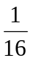
10.做正功先升高后降低
11.（1）1.414
（3）
（5）160
（7）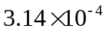
12.（2）往右移
（4）0.15
（5）逐渐变小空气阻力随速度增大而增大
13.（1）设探测器在动力减速阶段所用时间为t，初速度大小为，末速度大小为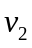，加速度大小为a，由匀变速直线运动速度公式有
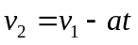①
代入题给数据得
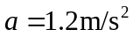②
设探测器下降的距离为s，由匀变速直线运动位移公式有
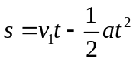③
联立②③式并代入题给数据得
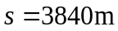④
（2）设火星的质量，半径和表面重力加速度大小分别为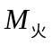，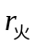，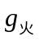地球的质量、半径和表面重力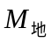，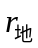，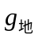由牛顿运动定律和万有引力定律，对质量为m的物体有
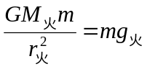⑤
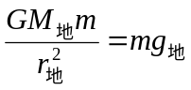⑥
式中G为引力常量.设变推力发动机的最大推力为F，能够悬停的火星探测器最大质量为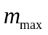，由力的平衡条件有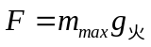⑦
联立⑤⑥⑦式并代入题给数据得
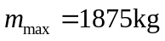⑧
在悬停避障阶段，该变推力发动机能实现悬停的探测器的最大质量约为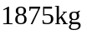.
14.（1）设小滑块的质量为m，斜面倾角为，滑块与斜面间的动摩擦因数为，滑块受斜面的支持力大小为N，滑动摩擦力大小为f，拉力为时滑块的加速度大小为.由牛顿第二定律和滑动摩擦力公式有
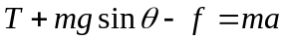①
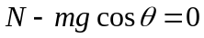②
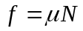③
联立①②③式并代入题给数据得
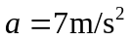④
（2）设滑块在段运动的过程中拉力所做的功为W，由功的定义有
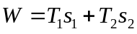⑤
式中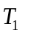、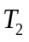和、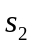分别对应滑块下滑过程中两阶段所受的拉力及相应的位移大小.依题意，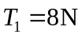
，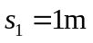，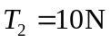，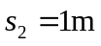
设滑块第一次到达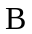点时的动能为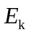，由动能定理有
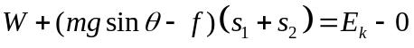⑥
联立（2）（3）（5）（6）式并代入题给数据得
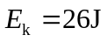⑦
（3）由机械能守恒定律可知，滑块第二次到达B点时，动能仍为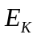.设滑块离B点的最大距离为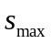，由动能定理有
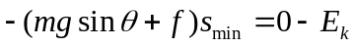⑧
联立②③⑦⑧式并代入题给数据得
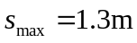⑨
15.（1）设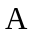到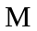喜的距离为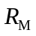，A点的电荷对小球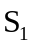的库仑力大小为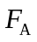，由库仑定律有
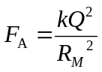①
设小球在喜所受电场力大小为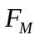，由力的合成有
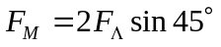②
联立①②式，由几何关系并代入数据得
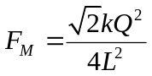③
（2）设O点下方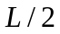处为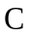点，与的距离为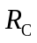，小球在处所受的库仑力大小为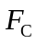，由库仑定律和力的合成有
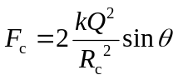④
式中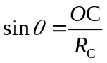
设小球的质量为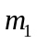，小球在点的加速度大小为，由牛顿第二定律有
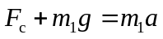⑤
由图（c）可知，式中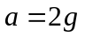，联立④⑤式并代入数据得
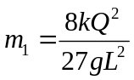⑥
设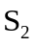的质量为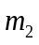，碰撞前、后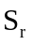的速度分别为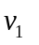，，碰撞前、后的速度分别为，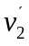取竖直向而为正方向.由动量宇恒定律和能量守恒定律有
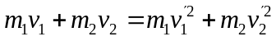⑦
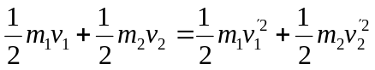⑧
设小球S碰撞前的动量为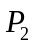，由动量的定义有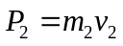⑨
依题意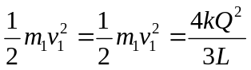，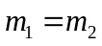.
联立⑥⑦⑧⑨式并代入数据，得
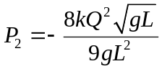⑩
即碰撞前的动量大小为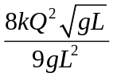.
（3）设O点上方处为D点.根据图（c）和对称性可知，在D点所受的电场力大小等于小球的重力大小，方向竖直向上，在此处加速度为0；在D点上方做减速运动，在D点下方做加速运动，为保证能运动到N点与相碰，运动到D点时的速度必须大于零.
设M点与D点电势差为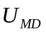，由电势差定义有
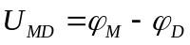⑪
设小球初动能为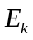，运动到D点的动能为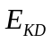，由动能定理有
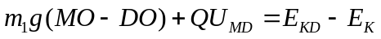⑫
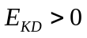⑬
由对称性，D点与C点电势相等，M点与N点电势相等，依据图（b）所给数据，并联立⑥⑪⑫⑬式可得：
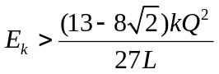⑭

